TISKOVÁ ZPRÁVA

Vánoční kampaně a Češi

Na Ježíška nám nesahejte!

Kofola už 19 let vede
- John Lewis vítězí v pozitivním hodnocení
Praha, Brno, 27. prosince 2022 – Vánoce jsou za námi, brsalát pomalu dochází, ale vánoční kampaně běží dál. Prasátka, jeleni, pejsci, stromečky, máma – jelen a, ano, Alzák... Této „zvěří“ se může vyhnou jen slepý a hluchý. A tak jsme se mrkli jsme se na to, co na vánoční kampaně značek Češi říkají.
Datoví analytici Adbrosu našli a vyhodnotili 824 zmínek v období od 1. října až do 11. prosince 2022. A na rozdíl od jiných sledovaných jevů, bylo plných 45 % všech reakcí pozitivních. Z množství vánočních kampaní Češi nejvíc diskutovali o Alze, Penny a Kofole. Palmu pozitivního hodnocení si odnáší britský řetězec John Lewis.

Alza: příliš brzy a ruce pryč od Ježíška!
Vánoce už v říjnu? Není problém! (Tak jako Black Friday po celý rok.) Internetový gigant Alza se do své vánoční kampaně s názvem „Alzákův vánoční obchoďák“ opřel velmi brzo, a to už 3. října. Takový brzký start se neobešel bez negativních reakcí – některým lidem to prostě přijde moc brzy.
Negativní reakce zaznamenala i samotná kampaň. Rodiče malých dětí, stále věřících na Ježíška, doslova „nadzvedlo ze židle“ to, že Alza ve svých reklamních kampaních používá obraty, které malým dětem berou víru v Ježíška. Opravdu musí Ježíšek kupovat dárky na Alze?
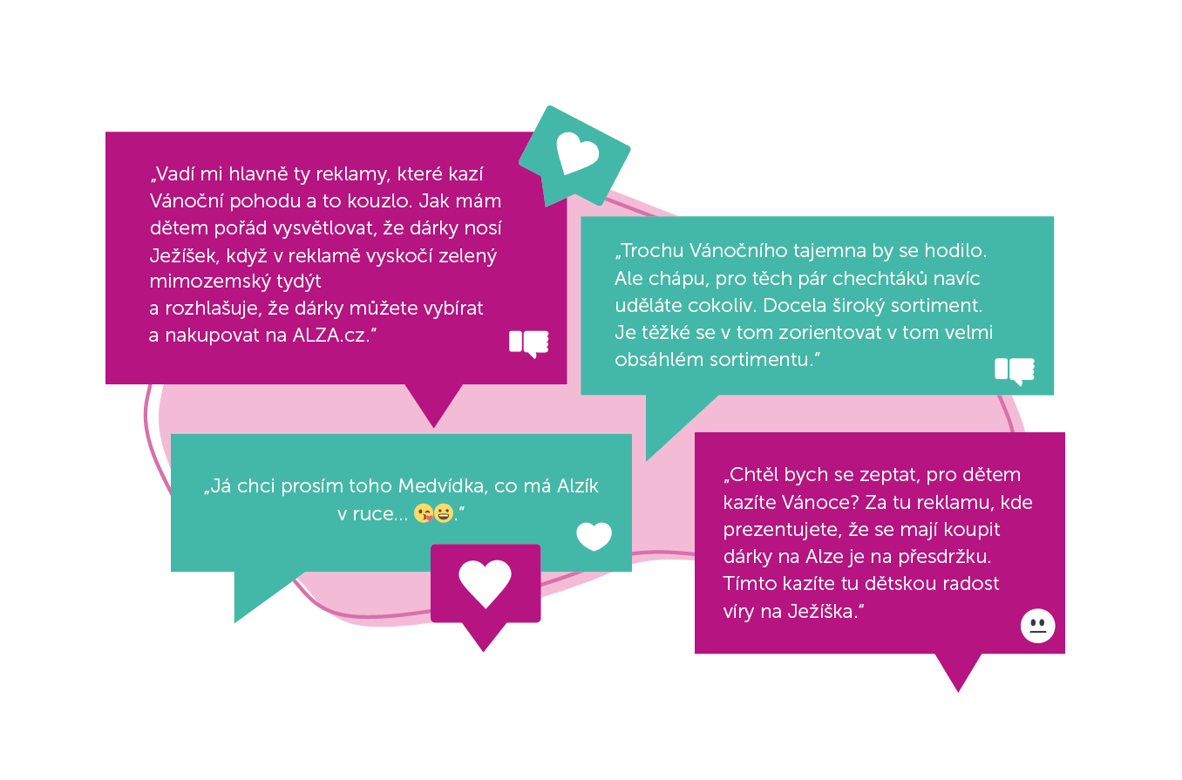
Sečteno podtrženo: 118 zmínek (14 %), z toho 61 % neutrálních, 33 % negativních, 7 % pozitivních reakcí.
Alza

Na prasátko od Kofoly nikdo nemá
Od 21. 11. slýcháme oblíbené: „A bude mít i ty velký zahnutý žuby nahoru“. Lidé se na tuhle reklamu opravdu těšili – podle některých bez ní nemohou začít pravé české Vánoce.
Odpůrců kofolácké vánoční reklamy je pramálo. Negativní reakce na Kofolu zaznamenaly hlavně nové vánoční příchutě: linecké cukroví a vanilkový rohlíček. Komentující si raději vychutnají skleničku té tradiční kofoly.
Kofola měla také ze všech vánočních kampaní největší počet zmínek - 301 (37 %). To bylo způsobeno nejen oblibou 19 let staré reklamy, ale i zprávou o smrti Roberta Peňažky, jejího tvůrce.
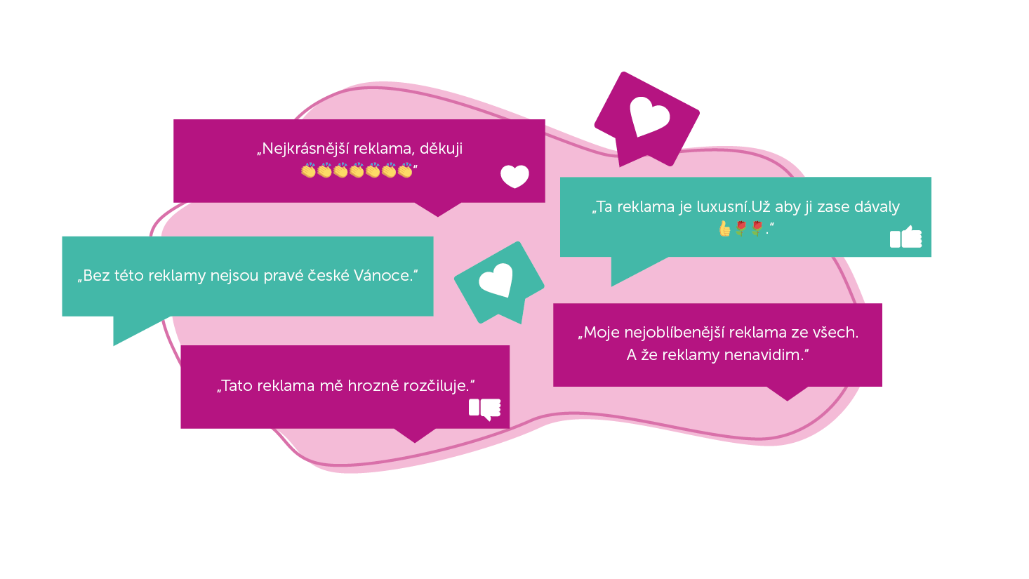
Celkově si Kofola vysloužila krásných 69 % pozitivních, 19 % neutrálních a pouze 12 % negativních zmínek.

Kofola

Penny: Psík jako dárek? Téma k diskusi
Penny si jednoznačně odnáší prvenství ve schopnosti rozproudit diskuse na sociálních sítích. O vánoční reklamě s pejskem spuštěné 17. listopadu, lidé diskutovali intenzivně: větší část diskutujících s chlupatým dárečkem problém nemá, ostatní to vnímají velice negativně. Zvíře je totiž závazkem na několik let a rozhodně by nemělo být dárkem.
Skóre: 127 zmínek (15 %), z toho 58 % pozitivních, 24 % negativních a 18 % neutrálních reakcí.

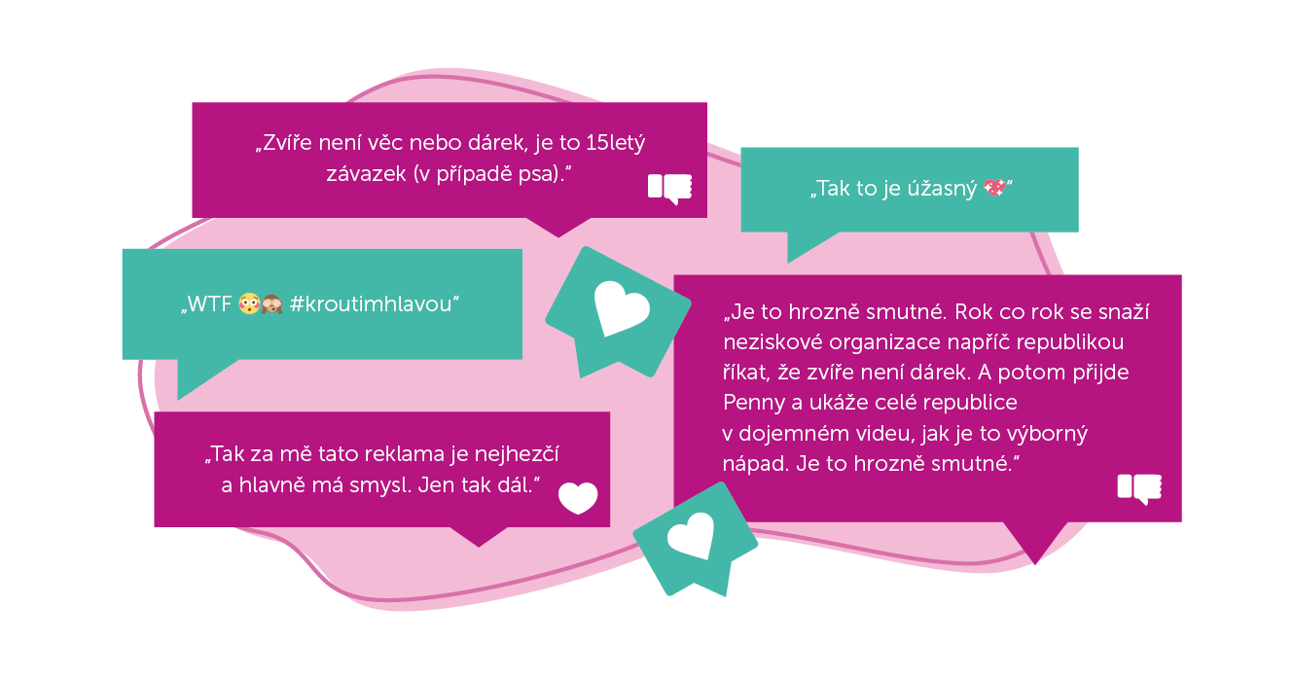
Penny

Další sledované vánoční kampaně:
Coca-Cola netáhne (11 %). Vánoční kampaně oblíbené značky Coca-Cola v porovnání s Kofolou nemají v Česku úspěch. Lidé na sociálních sítích preferují tradiční české Vánoce a americký Santa jim připadá kýčovitý a komerční.
Telefonní operátoři „dostávají bídu“ (5 %). Diskuse totiž často sklouzávají ke stížnostem na tarify a jejich vysoké ceny. Nejvíc negativních reakcí schytal T-Mobile za svoji nezajímavou reklamu.
Rohlík.cz s Bartoškou a alpskou vesničkou (3 %). Na Kofolu sice zatím nemá, ale svými 65 % pozitivních reakcí jí šlape na paty. Vánoční reklama s Jiřím Bartoškou lidem připadala milá a laskavá. Jediné mínus má Rohlík za alpskou vesničku – tu by měli příště vlastenecky nahradit českou vesnicí.
Lidé jsou z Billy jelen (3 %). Respektive z jejich reklamy, ve které vystupuje žena s hlavou jelena (podle jednoho komentujícího nimroda to navíc ani není hlava jelena). Trochu nešťastné, nelogické a spojení ženy s jelenem se lidem prostě nelíbí (35 % negativních).
John Lewis Čechy dojímá (3 %). Absolutním vítězem v podílu pozitivních reakcí (77 %) se stal poněkud překvapivě vánoční spot britského řetězce John Lewis Možná i proto, že vůbec není na zboží či utrácení peněz, ale upozorňuje na to, kolik dětí v Británii žije mimo rodiny. Kampaň lidé hodnotí jako velmi silnou a inspirující. Čeští marketéři se podle některých reakcí uživatelů mají co učit.
I Lidl sází na vztahy (2 %). Vánoční kampaň řetězce Lidl má za cíl ukázat, že během svátků nemusí být vše dokonalé – důležité je, abychom strávili svátky s lidmi, na kterých nám záleží. Jednoduchý koncept, který má podle fanoušků hlavu a patu, žádní jeleni. I tak se však objevily negativní reakce, především na kýčovitost reklamy.

